**FORMATO PARA EL DESARROLLO DE COMPONENTE FORMATIVO**

|  |  |
| --- | --- |
| PROGRAMA DE FORMACIÓN | ADSO |

|  |  |  |  |
| --- | --- | --- | --- |
| COMPETENCIA | 220501097. Implementar la solución de *software* de acuerdo con los requisitos de operación y modelos de referencia. | RESULTADOS DE APRENDIZAJE | 220501097-02. Desplegar el *software* de acuerdo con la arquitectura y las políticas establecidas. |

|  |  |
| --- | --- |
| NÚMERO DEL COMPONENTE FORMATIVO | 031 |
| NOMBRE DEL COMPONENTE FORMATIVO | Tecnologías de virtualización: desde servidores hasta contenedores |
| BREVE DESCRIPCIÓN | En este componente formativo se aborda el tema de virtualización, sus diferentes tipos y algunas herramientas útiles para este proceso. Esta virtualización se comprende como una arquitectura de *software* que posibilita la ejecución de varios sistemas operativos de servidor como invitado en host de servidor físico específico. |
| PALABRAS CLAVE | Virtualización, Contenedores, Docker, VMware, VirtualBox. |

|  |  |
| --- | --- |
| ÁREA OCUPACIONAL | Deje una sola área de la siguiente lista acorde a los temas del componente:  1 - FINANZAS Y ADMINISTRACIÓN  2 - CIENCIAS NATURALES, APLICADAS Y RELACIONADAS  3 - SALUD  4 - CIENCIAS SOCIALES, EDUCACIÓN, SERVICIOS GUBERNAMENTALES Y RELIGIÓN  5 - ARTE, CULTURA, ESPARCIMIENTO Y DEPORTES  6 - VENTAS Y SERVICIOS  7 - EXPLOTACIÓN PRIMARIA Y EXTRACTIVA  8 - OPERACIÓN DE EQUIPOS, DEL TRANSPORTE Y OFICIOS  9 - PROCESAMIENTO, FABRICACIÓN Y ENSAMBLE |
| IDIOMA | Español |

1. **TABLA DE CONTENIDOS:**
2. Generalidades de la virtualización
3. Tipos de virtualización
4. Herramientas de virtualización de servidores
   1. Ejemplo de virtualización
   2. Alistamiento del sistema operativo a cargar en una máquina virtual
5. Contenedores de *software*
6. Hipervisor versus contenedores
7. Docker
   1. Docker Hub
   2. Comandos de Docker
   3. Imágenes y contenedores (*containers)*
   4. DockerFile
8. **INTRODUCCIÓN**

Este componente formativo aborda el tema de la virtualización como la base sobre la que se fundamenta la computación en la nube y los sistemas actuales de despliegue de aplicaciones y servicios en la nube.

Para la elaboración de este componente, se consultaron varios autores conocidos en virtualización, de quienes se han citado y referenciado conceptos y ejemplos con fines educativos, entendiendo que el conocimiento es social y, por lo tanto, es para usarlo por quienes necesitan adquirirlo. Se espera que este documento sea útil para todos los aprendices y lectores en general interesados en acercarse a los fundamentos básicos de la programación de aplicaciones y servicios para la nube.

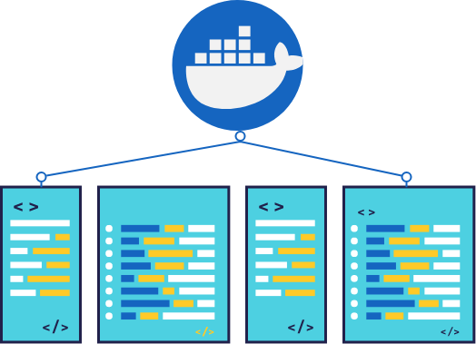

En este componente formativo se profundizará en los modelos de virtualización a nivel del sistema operativo. Adicionalmente, se desarrollarán ejercicios que facilitarán el conocimiento de la plataforma Docker, la cual es ampliamente utilizada por la industria de desarrollo de *software.*

Al finalizar este tema, el aprendiz estará en capacidad de manejar diversos aspectos en la plataforma Docker, además de construir, ejecutar, modificar y transformar contenedores Docker a partir de imágenes locales, así como compartir una imagen local en el repositorio en la nube Docker Hub.

1. **DESARROLLO DE CONTENIDOS:**

**1. Generalidades de la virtualización**

La virtualización es el proceso mediante el cual es posible crear una representación de elementos físicos, como servidores, sistemas de almacenamiento, redes e incluso aplicaciones, mediante *software*, de modo que se puedan reducir los costos asociados a infraestructura de TI, al tiempo que se mejora la eficiencia en el uso de estos recursos (VMware, s.f.).

A continuación, se presenta el esquema de virtualización.

1. Esquema de virtualización

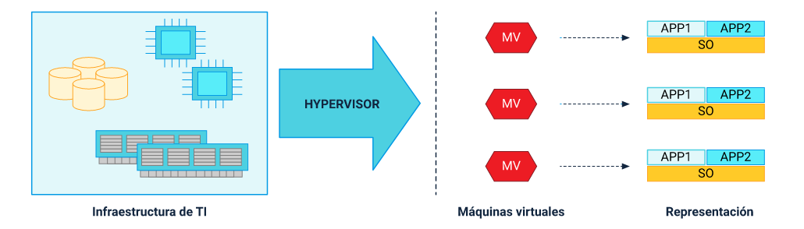

Normalmente, un conjunto de recursos de infraestructura, como discos, memorias, procesadores, entre otros, que están presentes en un equipo o grupo de servidores, son ocupados únicamente por el sistema operativo y las aplicaciones que se ejecutan sobre este. No siempre se utiliza todo su potencial, provocando desperdicios en el uso de recursos. Con la virtualización, es posible hacer que estos recursos ejecuten una o varias máquinas virtuales al mismo tiempo y cada una de estas máquinas podrá ejecutar su propio conjunto de aplicaciones con sistemas operativos totalmente independientes, como se describe en la figura.

A continuación, se listan varias de las ventajas que se obtienen con la implementación de esquemas de virtualización, según VMware (s.f.):

**2.** **Tipos de virtualización**

Los tipos de virtualización dependen de lo que se desee clasificar. Esto abarca desde **la virtualización de servidores, sistemas operativos, red y escritorios**. A continuación, se enlista la intención de cada uno:

**Virtualización de servidores**

La virtualización de servidores es una implementación en la que un servidor físico (*host*) se divide mediante *software* en varios servidores virtuales únicos y aislados, los cuales se perciben por el cliente como servidores independientes. Según VMware (s.f.), este tipo de virtualización tiene las siguientes ventajas clave:

Ventajas de la virtualización:

La virtualización de servidores se puede clasificar en dos tipos:

|  |
| --- |
| Slide  CF031_2_Tipos de virtualización |

**Virtualización a nivel de sistema operativo o basada en contenedores**

En este tipo de virtualización no se usa hipervisor. Se hace uso del sistema operativo del servidor físico, el cual se encarga de las actividades de virtualización. Sin embargo, en este esquema, los servidores virtuales deben ejecutar el mismo sistema operativo del *host*.

1. Virtualización a nivel de sistema operativo o basada en contenedores

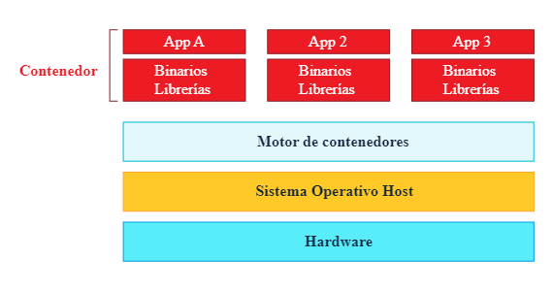

**Virtualización de red**

Consiste en la creación de redes virtuales independientes y separadas mediante el uso de *software* sobre redes físicas. Este tipo de virtualización se puede presentar de dos maneras:

**Virtualización de escritorios**

Este tipo de virtualización es empleado por muchas empresas en la actualidad, también se conoce como *VDI* por sus siglas en inglés (*Virtual Desktop Infrastructure*). En este esquema, se dispone de un conjunto de servidores o *data centers* que publican varias páginas virtuales, cada una con su propio sistema operativo, aplicaciones y servicios, con su propio entorno de escritorio.

|  |  |
| --- | --- |
| Diseño de mock up de portátil | Estas máquinas de escritorio virtuales se entregan a los usuarios de forma remota, a través de una red pública o privada. Los usuarios no necesitan descargar la máquina virtual, ya que reciben la imagen de sus escritorios desde los servidores de forma remota. La máquina virtual se ejecuta en los servidores y no en la PC del usuario. Es decir, la carga de procesamiento, almacenamiento y demás capacidades de gestión se realiza por medio del servidor remoto. |

**3.** **Herramientas de virtualización de servidores**

En el mercado, existen diversas herramientas de *software* creadas para facilitar el proceso de virtualización de servidores. A continuación, se presentan algunas de ellas usadas para entornos domésticos y pequeñas empresas. Además, se comparten algunas de sus características y sitios web para ampliar la información sobre las mismas y realizar las descargas de varias de ellas.

|  |
| --- |
| Acordeón  CF031_3_ Herramientas de virtualización de servidores. |

**3.1. Ejemplo de virtualización**

A continuación, se presenta una secuencia a modo de ejemplo de cómo realizar un proceso de virtualización de una máquina con sistema operativo *Linux* en una máquina con sistema operativo Windows. Para esta ilustración, se utilizará una máquina *host* con sistema operativo Windows 10 Home de 64 bits. Se virtualizará y ejecutará una máquina virtual con sistema operativo Ubuntu desktop 20.04, por medio de la herramienta Oracle VirtualBox.

A continuación, se detallan las acciones realizables durante la instalación de *VirtualBox*.

**Instalación de VirtualBox**

*VirtualBox* es una de las herramientas de virtualización de servidores más utilizadas, debido a que permite trabajar desde diversos sistemas operativos como *host* y, de igual forma, virtualizar una gran cantidad de sistemas operativos diferentes. Adicionalmente, es un *software* de uso gratuito. Para hacer el proceso de instalación, es necesario ir directamente a la página oficial de la herramienta, en la sección de descargas, y luego seleccionar el tipo de sistema operativo del equipo *host*.

1. Instalación de VirtualBox

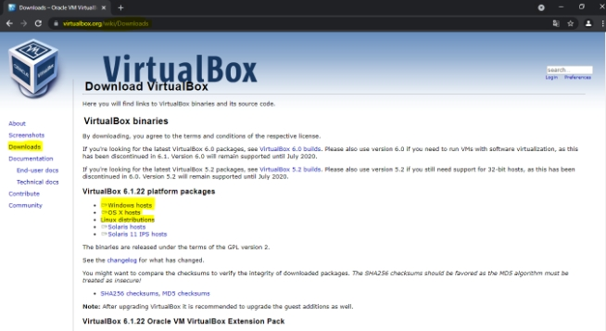

**Instalador de VirtualBox**

Realizado el proceso anterior, se procede a buscar en la carpeta de descargas, o en la que se haya programado el alojamiento de la descarga, para ejecutarlo e iniciar su instalación. Recuerde que el sistema le solicitará algunos permisos necesarios en el equipo *host* para este proceso.

1. Instalador de VirtualBox

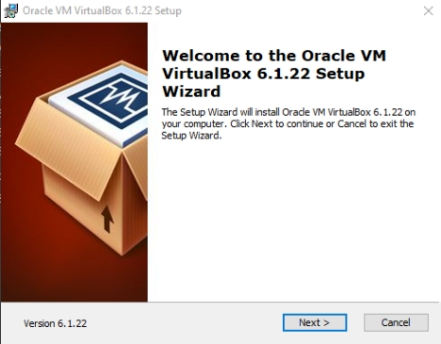

**Interfaz de Custom Setup de VirtualBox**

Continuando con el proceso de instalación, se realiza la verificación de los componentes, características y ubicación física donde se instalará en el equipo *host* y los accesos directos. Se recomienda dejar las opciones por defecto que presenta el sistema. Sin embargo, se pueden realizar los ajustes que se consideren pertinentes según la necesidad a cubrir.

1. Interfaz de Custom Setup VirtualBox

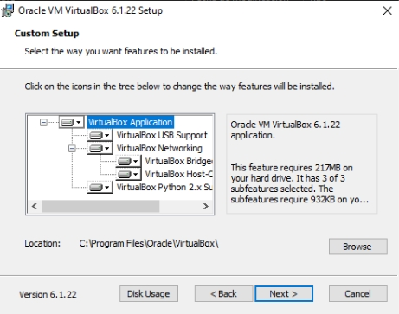

**Interfaz de Custom Setup 2 de VirtualBox**

Finalizada la verificación de las características de configuración de la instalación, el sistema indica que se requiere un reinicio de la conexión de red y una desconexión temporal de la misma. Sin embargo, esto ocurre en fracción de segundos, por lo que no afecta realmente el sistema, a menos que en ese mismo momento se esté realizando un proceso crítico en el host que requiera conexión ininterrumpida.

En algunas ocasiones, es posible que en los sistemas operativos *Windows* se presente o salte una advertencia de seguridad, indicando al usuario que se va a autorizar una instalación de un *software* de *Oracle Corporation*. Al momento que el sistema genere la notificación, se deberá indicar que se desea instalar para poder continuar.

1. Interfaz de Custom Setup VirtualBox

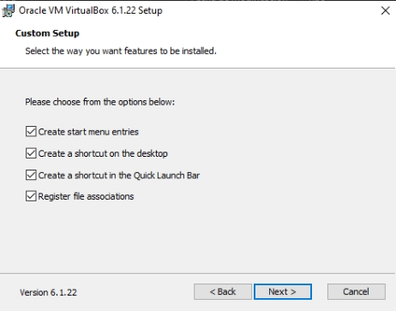

**Interfaz advertencia de red Virtual “Box”**

El sistema pedirá aceptar el procedimiento de instalación.

1. Interfaz advertencia de red VirtualBox

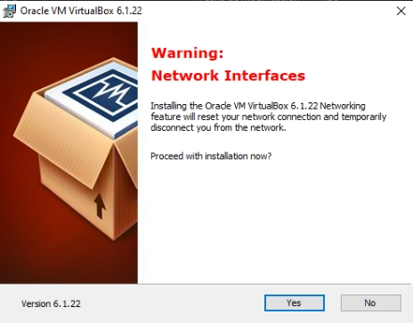

**Interfaz “Ready” “to” “install” Virtual “Box”**

El sistema pedirá dar clic en “instalar” para continuar con el procedimiento.

1. Interfaz *Ready to install* VirtualBox

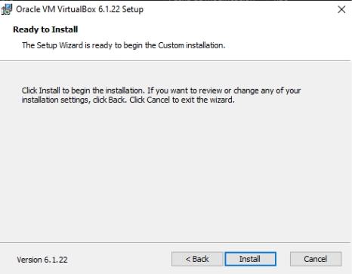

**Interfaz advertencia de *red Virtual* “Box”**

En algunas ocasiones, es posible que en los sistemas operativos Windows se presente o salte una advertencia de seguridad, indicando al usuario que se va a autorizar una instalación de un *software* de Oracle Corporation. Al momento que el sistema genere la notificación, se deberá indicar que se desea instalar para poder continuar.

1. Interfaz advertencia de red VirtualBox

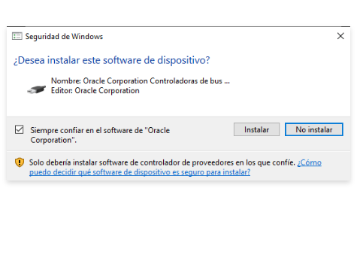

**Interfaz instalación completa Virtual “Box”**

Una vez realizados estos pasos, el proceso de instalación es relativamente rápido. Luego, se encontrará una interfaz indicando la finalización de este proceso y la posibilidad de iniciar inmediatamente la ejecución de VirtualBox en la máquina *host*.

1. Interfaz instalación completa VirtualBox

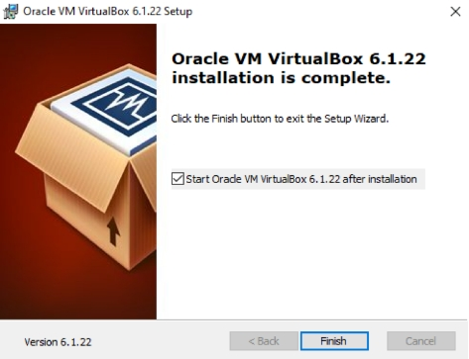

**Interfaz Virtual “Box”**

La herramienta de virtualización ha sido instalada. ¡Ahora la puedes utilizar!

1. Interfaz VirtualBox

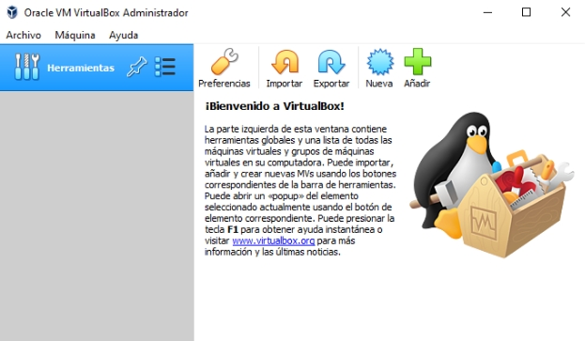

* 1. **Alistamiento del sistema operativo a cargar en una máquina virtual**

Ahora es el momento de conocer sobre el alistamiento del sistema operativo a cargar en una máquina virtual:

|  |
| --- |
| SLIDE  CF031_3.2_Alistamiento del sistema operativo a cargar en una máquina virtual |

El tamaño del archivo puede variar dependiendo de la versión y tipo de distribución seleccionada. El descargable se genera en una extensión .iso y, para el caso particular de “Ubuntu” 20.04.2.0 para arquitectura de procesador “AMD” y 64 “bits”, ocupa un espacio aproximado de 2.67GB. Todos los archivos .iso de sistemas operativos generalmente tienen un tamaño considerable por lo que debe asegurarse de tener el espacio disponible para el proceso de descarga de este, además de una buena conexión a Internet.

|  |  |
| --- | --- |
| Closed book with solid fill | **Configuración de la máquina virtual**  Conoce acerca de la configuración de la máquina virtual e instalación del sistema operativo de la máquina invitada. |

**4. Contenedores de *software***

El término contenedores es muy común en el campo laboral asociado a la administración de servicios de infraestructura. En esencia, hace referencia a un modelo de virtualización repasado en el componente anterior, específicamente la virtualización a nivel de sistema operativo.

|  |  |
| --- | --- |
|  | En este modelo, los contenedores son máquinas virtuales aisladas entre sí, con un *software* específico que no tiene un sistema operativo propio, sino que comparte los recursos y el *kernel* del sistema operativo de la máquina anfitriona o *host*, logrando un mejor rendimiento ya que solo existe un sistema operativo encargado de la gestión de la infraestructura en la máquina anfitriona o *host* (López, 2018). |

Los contenedores encapsulan únicamente el *software* específico de la aplicación que se ejecuta dentro de él, junto con las librerías de las cuales depende para su ejecución, abstrayendo el servidor en el que se va a ejecutar. Esto logra una portabilidad real, ya que es posible predecir el comportamiento de un *software* cuando este se mueve de un servidor a otro.

|  |
| --- |
| Tarjetas  CF031_4_ Contenedores de software |

A continuación, se listan algunos de los casos más comunes en los que las organizaciones optan por el uso de contenedores:

**5. Hipervisor versus contenedores**

Existen similitudes y diferencias entre la forma en que estas dos tecnologías facilitan el proceso de virtualización de aplicaciones, razón por la cual es más conveniente una u otra dependiendo del contexto particular y las necesidades establecidas por la organización.

|  |  |
| --- | --- |
|  | En ambos casos, se requiere de una máquina *host* que contendrá la infraestructura física con todos los dispositivos y recursos necesarios, sobre los cuales se monta un sistema operativo que puede ser de cualquier tipo. Luego, sobre este sistema operativo se monta un *software* que, en el caso del esquema de máquinas virtuales tradicionales, será un hipervisor y, en el esquema de contenedores, será un gestor de contenedores. |

En las máquinas virtuales, para poder ejecutar una aplicación específica, se requieren las librerías y códigos binarios de los cuales dependa y, adicionalmente, el montaje de un sistema operativo invitado.

En el caso de las tecnologías de contenedores, estos se construyen exclusivamente con las aplicaciones, librerías y archivos binarios a ser utilizados, y comparten recursos con el sistema operativo de la máquina anfitriona o *host*.

En la figura se presenta un resumen de la arquitectura general de las tecnologías comentadas anteriormente.

**Figura 12.** Arquitectura tecnologías de hipervisores y contenedores

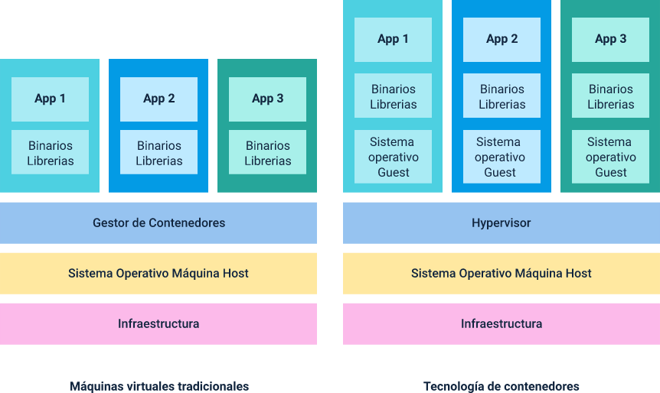

**6. Docker**

Es una de las plataformas de software más ampliamente utilizadas en el mundo para la gestión de contenedores. A continuación, se dará a conocer el proceso de instalación:

|  |
| --- |
| Pasos  CF031_6_Docker (1) |

Luego de la instalación del paquete, de acuerdo con la documentación oficial, debe fijar WSL2 (recién instalado) como la versión por defecto para las distribuciones de Linux. Para realizar este proceso, deberá abrir una consola de *PowerShell* de Windows y ejecutar el siguiente comando:

|  |
| --- |
| Windows PowerShell  Copyright (C) Microsoft Corporation. Todos los derechos reservados.  Prueba la nueva tecnología PowerShell multiplataforma https://aka.ms/pscore6  PS C:\Users\ADHIN> ws1-set-default-version 2 |

Una vez finalizados los pasos anteriores, Docker debe poder ejecutarse sin ningún tipo de error o advertencia.

**Figura 13.** Información sobre pasos a seguir

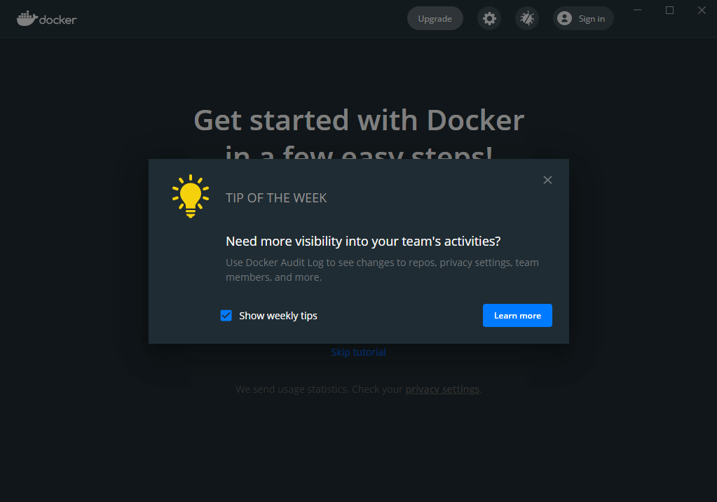

Adicionalmente, una vez finaliza exitosamente la instalación, el sistema ofrece un pequeño tutorial para el uso de la herramienta. Entre las acciones más comunes a realizar se encuentran las actividades de clonación de un repositorio, la construcción de una imagen a partir de esta clonación y su ejecución como contenedor de Docker. Se recomienda ejecutar el tutorial completo para así determinar que la instalación y configuración están bien definidas:

|  |
| --- |
| Pasos  CF031_6_Docker (2) |

**6.1. Docker Hub**

Es un servicio proporcionado por la compañía Docker Inc donde se puede almacenar, compartir y extraer imágenes para crear contenedores de Docker. Este servicio requiere la creación de una cuenta de usuario y funciona muy similar a como lo hacen los repositorios de archivos en la nube. A continuación, se presenta cómo hacerlo.

|  |
| --- |
| Pasos  CF031_6.1_Docker Hub |

**6.2. Comandos de Docker**

En la siguiente tabla se presenta algunos de los comandos más utilizados en el proceso de gestión de imágenes y contenedores usando la plataforma Docker.

1. Comandos de Docker

|  |  |
| --- | --- |
| Comando | Significado |
| docker ps | Muestra todos los contenedores en ejecución |
| docker ps -a | Muestra todos los contenedores en ejecución y detenidos. |
| docker start | Inicia un contenedor. |
| docker stop | Detiene un contenedor. |
| docker attach | Se conecta a un contenedor que está en ejecución. |
| docker run | Crea y ejecuta un contenedor. |
| docker rm | Elimina un contenedor. |
| docker images | Muestra todas las imágenes. |
| docker build | Crea una imagen de un *tarball.* |
| docker search | Busca imágenes disponibles en Docker Hub para reutilización. |

**6.3.** **Imágenes y contenedores *(containers)***

Una imagen es una especie de plantilla que usa el motor de Docker para la construcción de un contenedor. Es un archivo del sistema privado solo para contenedores y provee todos los archivos y códigos que el contenedor necesita. A su vez, un contenedor de Docker se puede considerar como la instancia donde se implementa todo lo descrito en una imagen de Docker, es decir, un contenedor se construye a partir de una imagen. Si se tuviera que hacer un paralelo con sistemas de virtualización con hipervisores, una imagen sería el equivalente a lo que representaría un archivo ISO y un contenedor sería el equivalente a una máquina virtual.

**Figura 14.** Equivalencia de elementos entre modelos con hipervisores y contenedores

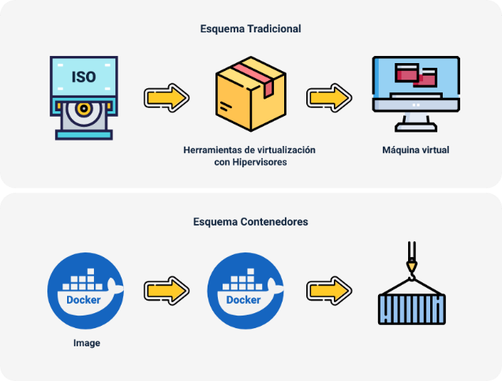

A continuación, se deberá realizar un ejemplo de imágenes y contenedores.

|  |  |
| --- | --- |
|  | **Ejemplo de imágenes y contenedores**.  Este PDF nos presenta cómo crear en nuestra máquina local un servidor de Ubuntu con Mysql usando la tecnología de contenedores. |

**6.4. DockerFile**

Es un archivo de texto plano en el que se listan instrucciones que se pasan al motor de Docker para la automatización del proceso de construcción de imágenes y contenedores. Este archivo puede incluir instrucciones como las que se indican en la siguiente tabla.

**Tabla 2.** Sentencias comunes en un archivo Dockerfile.

|  |  |
| --- | --- |
| Instrucción | Significado |
| FROM | Le indica la imagen inicial a descargar y a partir de la cual se espera montar el contenedor a construir. Esta sentencia es obligatoria ya que todos los contenedores se construyen de imágenes. |
| MAINTAINER | Nombre de la persona que está creando el archivo |
| RUN | Ejecución de comandos específicos sobre la imagen descargada en el FROM |
| EXPOSE | Apertura de puertos en el contenedor |
| CMD | Fija un comando o proceso que se ejecutará cada vez que se ejecute un contenedor desde la nueva imagen |

Para información más detallada, en el material complementario se encuentran los enlaces para la documentación de referencia de Docker sobre archivos Dockerfile y la documentación de Dockerfile para Windows.

|  |  |
| --- | --- |
|  | **Automatizar el proceso de construcción y configuración de una imagen utilizando un archivo Dockerfile**  Este PDF presenta cómo automatizar el proceso de construcción y configuración de una imagen utilizando un archivo DockerFile, en lugar de ejecutar comandos manualmente. |

Para este caso, se creará una imagen con sistema operativo Ubuntu, con un servidor Apache funcionando por el puerto 80. En el caso de Window*s*, se puede utilizar el editor de texto que se considere más conveniente, pero deberá tener en cuenta la ubicación del archivo. Este deberá llamarse Dockerfile y, adicionalmente, no puede tener ninguna extensión.

1. **SÍNTESIS**

A continuación, se presenta una síntesis de la temática estudiada en el componente formativo.

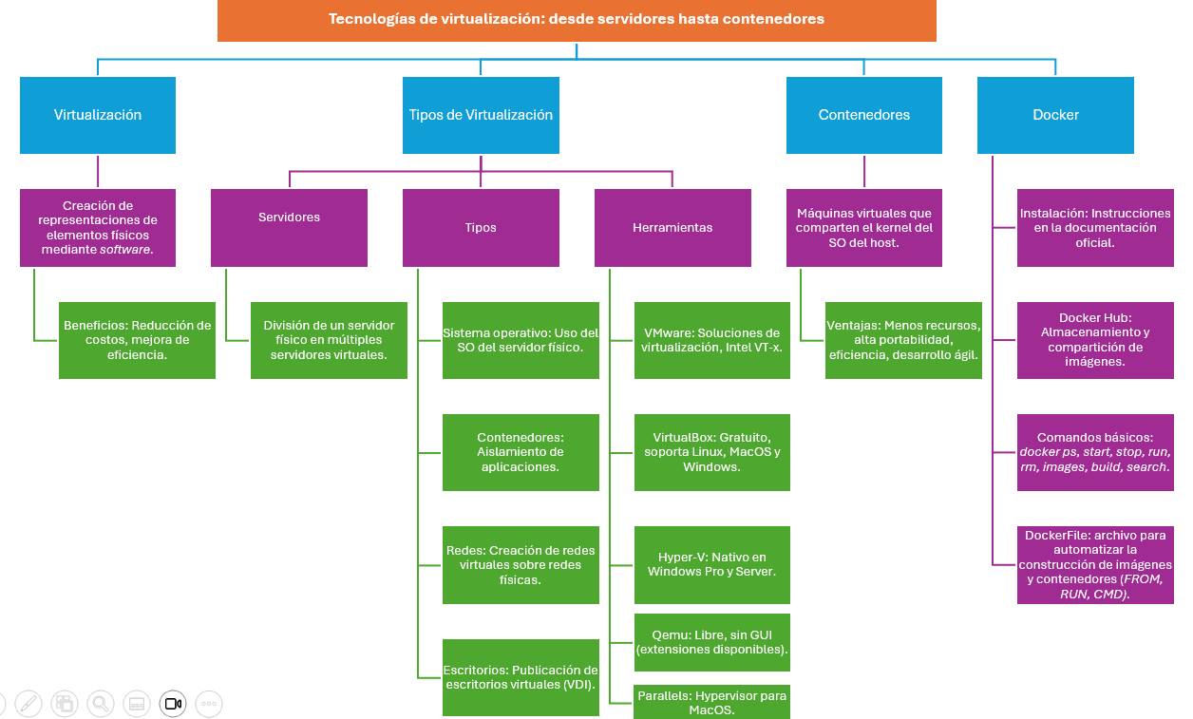

1. **ACTIVIDADES DIDÁCTICAS (Se debe incorporar mínimo 1, máximo 2)**

|  |  |
| --- | --- |
| DESCRIPCIÓN DE ACTIVIDAD DIDÁCTICA | |
| Nombre de la Actividad | Conceptos clave de virtualización |
| Objetivo de la actividad | Reconocer los conceptos fundamentales de la virtualización y las herramientas más utilizadas en la implementación de soluciones virtuales. |
| Tipo de actividad sugerida | Relacionar conceptos |
| Archivo de la actividad  (Anexo donde se describe la actividad propuesta) | *CF031_Actividad didactica* |

1. **MATERIAL COMPLEMENTARIO:**

|  |  |  |  |
| --- | --- | --- | --- |
| Tema | Referencia APA del Material | Tipo de material  (Video, capítulo de libro, artículo, otro) | Enlace del Recurso o  Archivo del documento o material |
| Generalidades de la virtualización. | AlbertoLopez TECH TIPS. (2021). *¿Qué es la virtualización? ¿Para qué sirve la Virtualización? Tipos de virtualización de sistemas.* YouTube. | Video | <https://youtu.be/K1vPbQtOlSc> |
| Tipos de virtualización. | AlbertoLopez TECH TIPS. (2021). *Tipos de virtualización. 10 tipos de virtualización explicadas (de S.O., VDI, VPS, hardware, etc.).* YouTube. | Video | <https://youtu.be/LMl2_W7cRME> |
| Herramientas de virtualización de servidores | VirtualBox. (s.f.). *Download VirtualBox.* VirtualBox. | Página web | <https://www.virtualbox.org/wiki/Downloads> |
| Herramientas de virtualización de servidores | Docs Microsoft. (2019). *Install Hyper-V on Windows 10.* Docs Microsoft. | Página web | <https://docs.microsoft.com/en-us/virtualization/hyper-v-on-windows/quick-start/enable-hyper-v> |
| Herramientas de virtualización de servidores | QEMU. (s.f.). *Download QEMU.* QEMU. | Página web | <https://www.qemu.org/download/> |
| Herramientas de virtualización de servidores | Parallels. (s.f.). *Run Windows on Mac.* | Página web | <https://www.parallels.com> |
| Docker | Programador novato. (2019). 01.- ¿Que es Docker? Y ¿Realmente lo necesito?. YouTube. | Video | <https://youtu.be/CD7wPcCBo8o> |
| Docker | Fazt Code. (2019). Docker, Instalación en Windows10.. YouTube. | Video | <https://youtu.be/BK-C2RofmTE> |
| DockerFile | Docker Inc. (s.f.). Dockerfile reference. | Página web | <https://docs.docker.com/engine/reference/builder/> |

1. **GLOSARIO:**

|  |  |
| --- | --- |
| TÉRMINO | SIGNIFICADO |
| Binarios: | tipo de archivos que contiene información requerida para la ejecución de ciertas aplicaciones. |
| Data center: | es un espacio donde se aloja un conjunto de equipos e infraestructura con el fin de brindar servicios a un grupo específico de usuarios. |
| DevOps: | enfoque que integra prácticas del área de infraestructura con prácticas de desarrollo para optimizar el trabajo en equipo y la aceleración de entrega de productos y servicios. |
| Librerías: | conjunto de códigos construidos en un lenguaje de programación que sirve para ser reutilizado por otras aplicaciones. |
| Migración: | llevar un sistema hacia otra plataforma. |
| SDN: | redes definidas por *software.* |
| VLAN: | red de área local virtual. |
| VM: | máquina virtual. |
| VPN: | red privada virtual. |

1. **REFERENCIAS BIBLIOGRÁFICAS:**

NetApp. (2019). ¿Qué son los contenedores? NetApp. <https://www.netapp.com/es/devops-solutions/what-are-containers/>

Novato, P. (2019). 03.- ¿Qué son las imágenes y los contenedores en docker? [Video]. YouTube. <https://www.youtube.com/watch?v=woTRh_b5zxE&feature=youtu.be>

VMware, Inc. (s. f.). What is Virtualization?. VMware. <https://www.vmware.com/co/solutions/virtualization.html>

Windows. (2021). How to install Linux on Windows with WSL. Microsoft Docs. <https://docs.microsoft.com/en-us/windows/wsl/install-win10#step-4---download-the-linux-kernel-update-package>

1. **CONTROL DEL DOCUMENTO**

|  |  |  |  |  |
| --- | --- | --- | --- | --- |
|  | Nombre | Cargo | Dependencia | Fecha |
| Autor (es) | Jonathan Guerrero Astaiza | Instructor | Regional Cauca - Centro de teleinformática y producción industrial. | Noviembre 2022 |
| Paola Alexandra Moya | Evaluadora instruccional | Regional Antioquia - Centro de Servicios de Salud | Mayo 2024 |
|  | Olga Constanza Bermúdez Jaimes | Responsable Línea de Producción Antioquia | Regional Antioquia - Centro de Servicios de Salud | Mayo 2024 |

1. **CONTROL DE CAMBIOS**

**(Diligenciar únicamente si realiza ajustes a la Unidad Temática)**

|  |  |  |  |  |  |
| --- | --- | --- | --- | --- | --- |
|  | Nombre | Cargo | Dependencia | Fecha | Razón del Cambio |
| Autor (es) |  |  |  |  |  |